常州五中美术教师获江苏省美术家协会第三届新人美术作品展览新人奖

近日江苏省美术家协会第三届新人美术作品评选工作结束，我市五中美术教师林盛阳油画作品《雪塬》获新人奖（最高奖项），这也是我市唯一一幅油画作品获此奖项。展览将于2010 年7月16日—— 19日江苏省美术馆（长江路266号）举行。

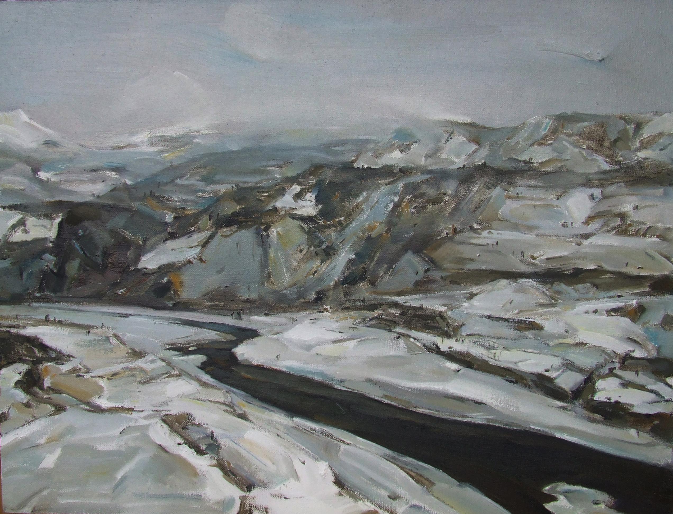
《雪塬》 创作年代 2008年

